# 4. 波动光学仿真方法原理与实现

在随机介质光束传输的研究中，以扩展Rytov理论或扩展惠更斯-菲涅耳原理为代表的解析方法虽然基于正确的物理原理，但因为湍流特性本身的复杂性，无论是在湍流的建模还是在推导的过程中都使用各种假设和近似，同时也不可避免地忽略了一些环境因素的影响，事实上很多相关数学处理都是出于拟合实验数据的考虑。因此，解析方法适于对湍流光传输做出趋势性的性能预测，但适用范围受到严格的约束。场地实验可以获得真实链路环境中的一手数据，是指导自由空间光通信研究的宝贵资料，但是场地实验的人力和物力成本较高，而且实验结果的复现度较低。这是因为湍流信道的特性对气象条件特别敏感，且与地理环境密切相关，然而即使是同一地点也很难在完全相同的环境参数下开展两次实验，这就难以使用控制变量方法对各种湍流效应抑制技术进行比较分析和改进。

目前，有两种方案可以实现可控的湍流环境：一是在封闭或半封闭的腔体内利用人工产生的气流或温度场，引起内部空气的剧烈对流从而模拟大气中的湍流，这一方法的主要问题是难以在狭窄的空间内对产生的湍流进行参数量化，同时由于其有别于真实大气层的边界条件，所生成的湍流在尺度特性等物理性质上与大气湍流也存在一定区别，但可以胜任广义上的湍流光传输研究；另一种方案是通过在空间光调制器上加载计算生成的湍流相位屏，对由其反射或透射的光束施加对应的波前畸变而模拟在大气湍流效应，这一方法的优点是实现了湍流参数的完全可控，但如果空间光调制器的数量不够多，波前畸变和传输衍射的分离会导致实验数据与解析或仿真结果存在较大的偏差。

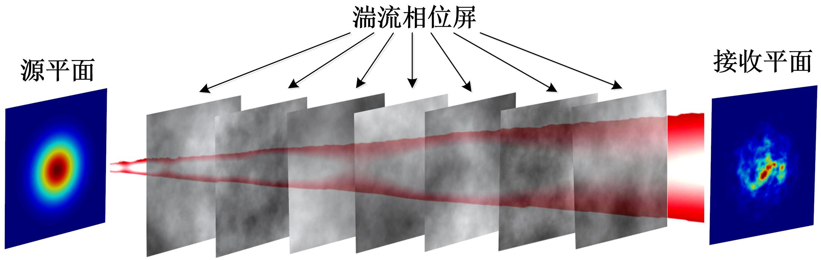

图 4-1 使用分步式波动光学仿真和分立二维相位屏研究光束在湍流链路中的传输

作为解析和实验方法的一种折衷，蒙特卡洛数值仿真更好地兼顾了结果保真度和实验成本，对解析方法难以处理的光束空间复杂性不敏感，也方便控制变量以进行系统参数优化，是湍流光传输研究中广泛采用的方法[1]。自由空间光传输中常用的波动光学仿真（Wave Optics Simulation, WOS）方法的基本过程是，在给定源平面的光场分布后，对其进行采样并使用离散傅里叶变换/逆变换求解菲涅尔衍射积分，从而得到观察平面/目标平面的光场分布。研究光束在湍流等随机介质中的传输时，可以用一系列叠加了二维湍流相位屏的中间平面将传输路径划分为若干分段，然后在各分段之间进行分步式（split-step）的衍射传播计算，如图4-1所示。WOS方法建立在简洁有力的物理原理之上[2, 3]，其可行性与准确性获得学术界承认[4-8]，并已在空间光通信[9-14]、相干与非相干成像[7, 15, 16]、激光雷达[17-19]、自适应光学[20-22]等领域都得到了广泛的应用。针对菲涅尔衍射积分计算中关键的二次相位采样问题Coy和Onural等人进行了比较完整的分析阐述[23-26]，Schmidt在此基础上根据角谱理论总结了菲涅尔衍射的采样限制[27]，Voelz则直接从离散相位消歧义表示的角度出发归纳了更为简洁的单步传输欠采样、过采样和临界采样条件[28, 29]；对于湍流功率谱低频采样不足的问题，Herman和Strugala等人则提出了高效的副谐波低频采样强化方法[30-33]，这些工作为波动光学仿真的标准化奠定了坚实的基础，使其逐渐成为一种通用研究工具。

正确实现波动光学仿真需要重点关注两个方面的问题——一是如何通过合理的采样保证衍射积分数值计算过程的精确性，二是如何产生能够体现湍流对波前畸变效应的二维相位屏。为了给下一章中的应用打好基础，本章将对波动光学仿真方法的原理和实现细节进行详细说明：首先对波动光学仿真的理论基础——标量衍射理论进行概述，在菲涅尔衍射积分离散化形式的数值求解过程中讨论其采样限制条件，并通过虚拟平面的引入建立多步传播模型；然后，介绍基于功率谱反演法生成二维湍流相位屏的原理和实现，以及如何用随机相位屏产生部分相干光源；最后，通过与弱起伏下的Rytov理论预测值比较，说明WOS计算结果的可靠性，并对副谐波采样的参数进行讨论和优化。

## 4.1 标量衍射理论概述

光波在传播过程中遇到障碍物时，会倾向于绕开障碍从而偏离直线方向，这就是衍射效应。衍射是光波的固有性质，光传播的本质就是光的衍射，只是在障碍物尺度与光波长相近的情况下衍射才最为明显。需要指出的是，透明（对光没有吸收）但折射率与环境背景不同的物体也应视为“障碍物”，光束在非均匀或随机的光学介质中传播时同样受到衍射的影响，因此研究湍流光传输不应依赖几何光学方法而应从衍射理论出发。

光波作为一种电磁场，其传播性质完全由麦克斯韦方程组决定。一般来说，麦克斯韦方程组中的电矢量和磁矢量之间、和的各分量之间都存在耦合，但大气作为一种电解质本身可以视为线性（折射率与光强无关）、均匀无色散（介电常数与位置和波长无关）、各向同性（光学性质与偏振方向，即和的方向无关）、无磁性的（磁导率等于真空磁导率），同时作为衍射体的湍流涡漩的尺度远大于波长且观察平面与源平面间的距离也远大于波长。在上述条件成立时，麦克斯韦方程组的矢量表示中各个分量之间不再耦合，因此可以独立地处理各个分量，这就是标量衍射理论。根据标量衍射理论，光场的任一分量*u*需要满足波动方程：



其中*n*是介质折射率，*c*是真空光速，是拉普拉斯算符：



考虑到构成单色光波的电磁场是行波场，因此我们希望式(4-1)的解具有这样的形式：



其中*ω*是振动的角频率，是与时间无关的光场复振幅。将式4-3带入波动方程式(4-1)就可以得到亥姆霍兹方程：



其中*k* = 2*π*/*λ*是波数，*n*是介质折射率。设光束沿*z*轴方向传播并且在传播路径的任一截面上都具有旋转对称性，那么可以将亥姆霍兹方程写为柱坐标的形式：



其中是径向坐标。再考虑将光场的横向分布性质和纵向传播性质分开，即令，带入上式得



其中*n*1 = *n* − 1是大气折射率起伏的微扰量，注意上式中已经省略了高阶小量。

一般的光束传播问题中，传播距离通常远大于光束尺寸，换言之我们只关心光轴附近的一个小区域，这就使得所谓的傍轴近似成立，即



式中*x*2和*y*2是观察平面的坐标，如图4-2所示。

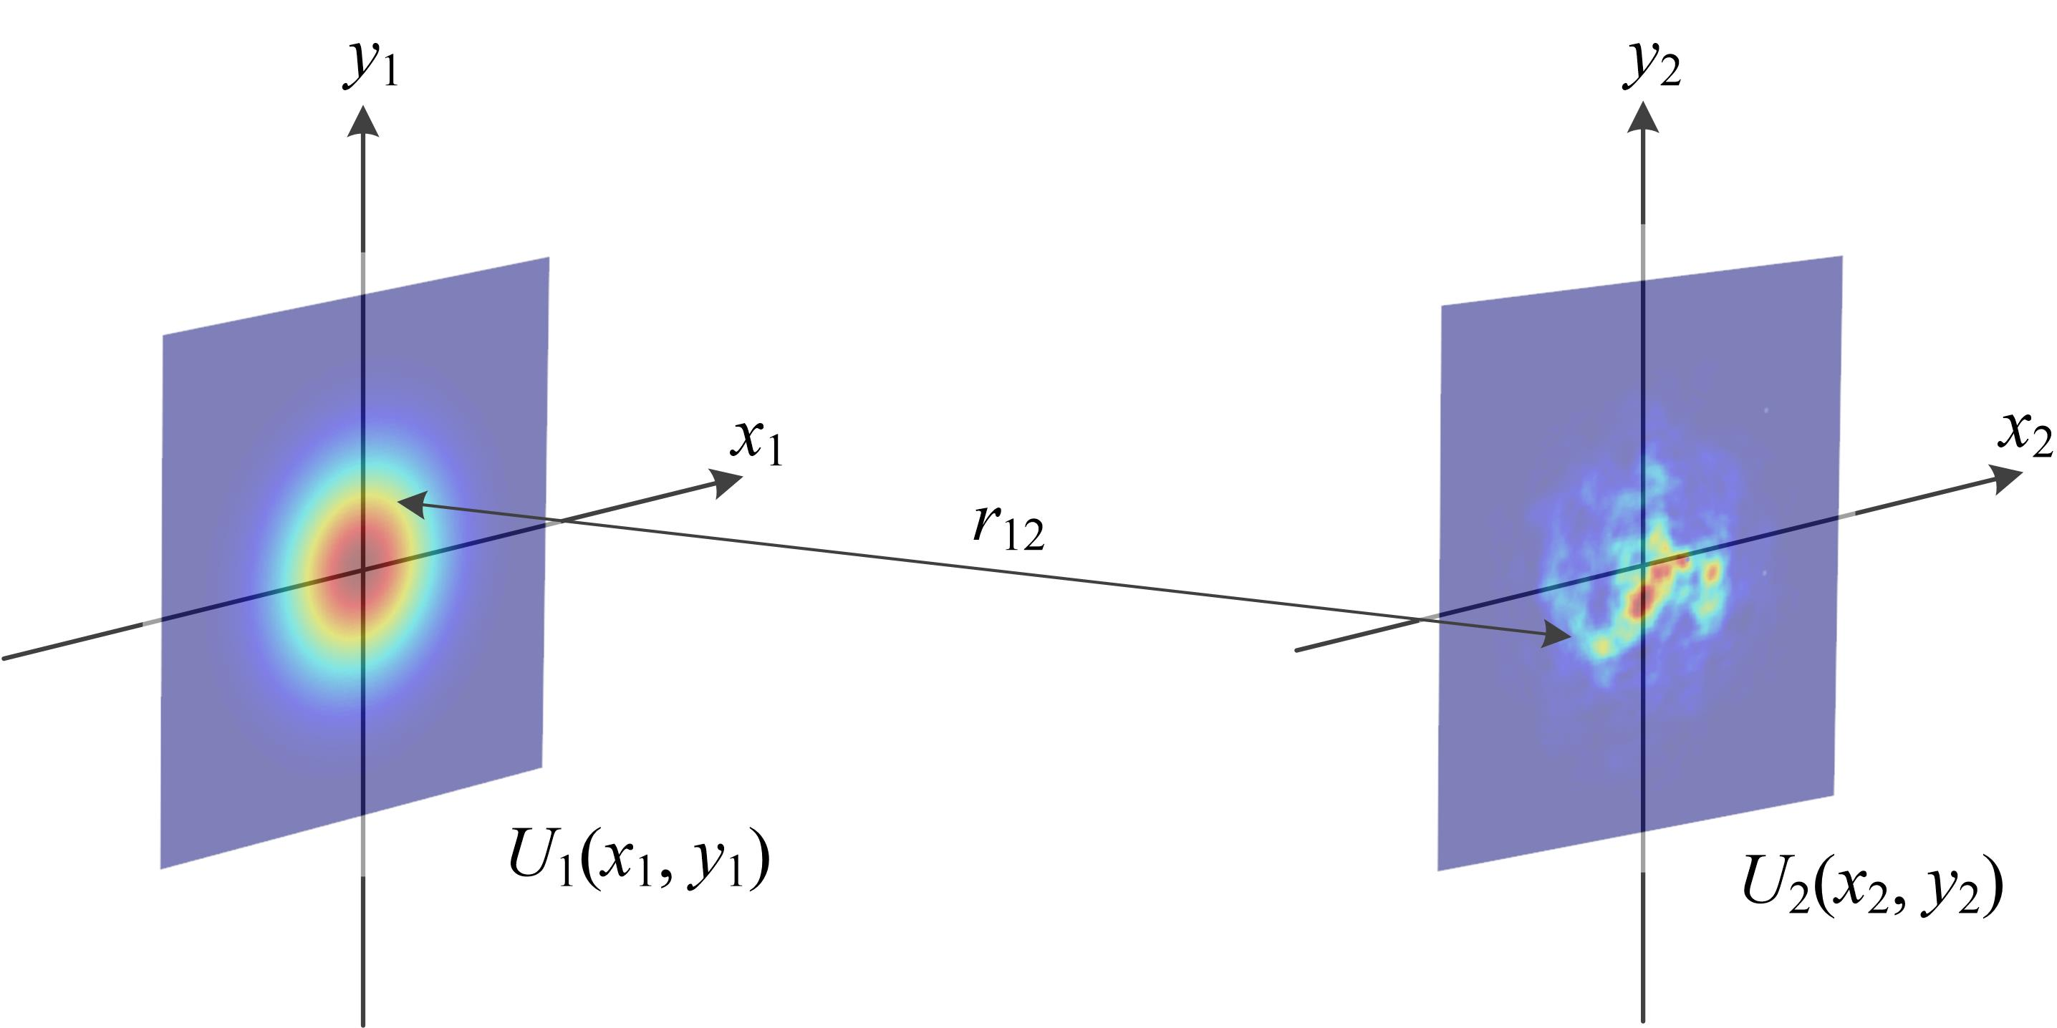

图 4-2 源平面和接收（观察）平面几何关系示意图

傍轴近似的等效推论是衍射效应对光场*V*(*r*, *z*)而言在传播方向z和较小的横向尺度内都是缓变的，即



因此可以近似认为式4-6中的∂2*V*/∂*z*2 = 0，从而得到波动方程的傍轴形式：



式(4-9)又称为抛物线方程（parabolic function），是随机介质光传输的基本方程。

抛物线方程的前两项代表的是真空传播中的衍射过程，而含有折射率微扰量的第三项则体现了湍流折射率起伏对光束波前的相位调制过程，在处理式(4-9)时通常认为这两个过程是不相关的，对于真空中的抛物线方程由惠更斯-菲涅耳原理给出的解被表述为瑞利-索末菲衍射的形式：



代入距离*r*12的傍轴近似表达式(4-7)，同时令分母中的*r*12 ≈ *L*即可得到菲涅尔衍射公式



傍轴近似中对高阶泰勒展开项的省略要求满足的条件是：



这相当于量化了“傍轴”的涵义，对传输距离与近轴观察区域的相对尺寸做出了限制，但实际上当光源的空间特征变化较为平缓时，即使违反式(4-12)的条件一般也不会导致大的误差。菲涅尔衍射公式的适用区间通常通过菲涅尔数*NF*给出一个更为松散的条件，*NF*的表达式为



其中*a*是光源尺寸。在*NF* < 1时（近场）可认为衍射发生在菲涅尔区，不过如果光源的空间特征较为平滑，菲涅尔数为20甚至30的情况也可以通过计算菲涅尔积分得到较为准确的接收平面光场分布，此时只要传输距离满足下述条件即可认为衍射发生在菲涅尔区：



注意到菲涅尔积分的卷积特征，其冲激响应可写为



对应的传递函数为



其中*fX*和*fY*是空间频率。这样，根据卷积定理，菲涅尔积分可以写成这样的形式：



根据式(4-17)，给出源平面的光场分布*U*1(*x*, *y*)，就使用FFT计算菲涅尔衍射积分而得到观察平面的光场*U*2(*x*, *y*)。

## 4.2 波动光学仿真中的采样限制

形如式(4-17)的菲涅尔衍射积分的卷积形式是数值计算的基础，而对于任何一种基于离散采样的数值方法，合理地设定采样条件都是得到正确结果的关键前提。首先，设*x*和*y*方向上的采样间隔分别为Δ*x*、Δ*y*，采样点数分别为*Nx*、*Ny*，将式(4-17)写为离散形式：



其中源场的傅里叶变换为



从式(4-18)和(4-19)可以看到，当中涉及的采样包括两个方面，一是在空间域对源平面光场*U*1(*x*, *y*)的采样，二是在空间频率域对传递函数*H*(*fX*, *fY*)的采样。一般而言，水平方向*x*和垂直方向*y*上的采样点数和采样间隔可以不同，但绝大多数情况下（特别是各向同性假设下）不同的采样参数没有明显意义，同时考虑到计算效率的问题，在下文的讨论中均假设*Nx* = *Ny* = *N*, Δ*x* = Δ*y* = Δ*x*。

### 4.2.1 源平面采样的基本原则

对于一个带限光源，遵循奈奎斯特采样定理即可实现无损采样，然而大部分有限尺寸的实际光源的空间频率谱是无限延伸的，理论上需要无穷小的采样间隔以保证对高频成分的正确采样，从计算量的角度这是不现实的。

波动光学仿真中为确定光源的采样条件，引入了光源有效带宽的概念。所谓有效带宽，通常指包含了98%的频谱能量的带宽。对于半宽为*a*的矩形或圆形均匀光源，有效带宽约为5/*a*，根据采样定理，这相当于要求在光源横截面的每个方向至少进行10点采样；对于特征宽度为*ω*0的高斯光束，有效带宽约为0.79/*ω*0，按这一标准*ω*0 = 20 mm的高斯光束使用Δ = 10 mm的采样间隔就可以很好地采样。在本论文后续对部分相干光的研究中，光源的振幅一般是空间上的缓变函数，而其相位/波前往往具有比较复杂的空间结构，因此决定光源有效带宽的是光场的相位。以相干长度*lcr* = 5 mm的部分相干光为例，对每个局部相干区域高斯光束的采样条件是适用的，但Δ = 2.5 mm的采样间隔并不足以实现较好的采样，这是因为相干长度只是光源局部相关区域的尺寸的统计平均，实际上还存在小于*lcr*的局部子光束，这就对采样间隔提出了更严格的要求，因此在第4章中，我们使用Δ = 1 mm的采样间隔对*lcr* = 5 mm的部分相干光源进行采样。

### 4.2.2 菲涅耳积分中二次相位的采样

再来考虑数值方法计算式(4-18)涉及对传递函数*H*的采样，由于*x*和*y*两个方向可以分离，所以暂时只讨论其中一个方向，观察*H*的表达式



其相位*φH*(*f*)=*πλLf*2是空间频率的二次函数，具有二次相位的指数函数被称为啁啾函数，对啁啾函数采样的难点在于其相位斜率随自变量绝对值的增大而不断增加：



而相位的2*π*混叠特性要求相邻两个采样点之间的相位差不能超过*π*，即



由此可得频域采样间隔Δ*fx* = 1/*N*Δ*x*需满足



等式右边在时取得最小值。空间频率域所能表示的最高频率由空间域采样间隔决定，即，而空间频率域的采样间隔则由空间域网格边长*N*Δ*x*决定，即，带入式(4-24)式可得



上式就是对传递函数*H*进行无混叠采样时，空间域采样间隔需要满足的条件。之所以给出关于Δ*x*而非Δ*fx*的限制，是因为空间频率域的采样条件可以由空间域的Δ*x*和*N*确定。

对冲激响应函数*h*(*x*)在空间域的采样做类似的分析，可以得到能够正确采样*h*(*x*)的Δ*x*和*D*需要满足的条件是



比较式(4-25)和(4-26)，发现两个不等式同时成立的条件是



这就是菲涅尔衍射积分的临界采样条件，当式(4-27)满足时，菲涅尔衍射积分的离散化数值计算误差可以达到最小值。然而，实践中临界采样是很难得到持续保证的，例如分析某光束在不同传输距离上的光强分布时，波长*λ*和源平面尺寸*D*是常数，为控制变量，一般不会在改变*L*的同时调整Δ*x*，这就显然无法一直满足临界采样条件。这里需要重申，本论文在计算菲涅尔积分是按式(4-18)直接对传递函数*H*进行采样的，因此需要优先保证式(4-25)的满足，当式(4-25)中等号不成立即Δx > *λL*/*D*时就发生了空间频率域的“过采样”。

过采样可以保证在内对*H*的正确采样，但由于丢弃了高频分量，经傅里叶逆变换得到的脉冲响应函数*h*(*x*)必然是失真的，在讨论丢弃高频分量的影响前，需要用到局部空间频率的概念。再次考察菲涅尔积分的冲激响应式(4-15)，其在*x*方向上的二次相位为：



通过*φh*(*x*)的变化率将局部空间频率定义为[34]



可以看到局部空间频率与传输距离有关且随*x*的增大而增大，而空间频率域所能表示的最高频率为, 那么当时会发生空间域局部频率成分的采样缺失，这就必然导致失真。为了避免失真*x*需满足



当传递函数*H*的过采样发生时有



也就是说当保证了传递函数的过采样时，脉冲响应*h*(*x*)中的<*x* < *N*Δ*x*/2这部分空间成分是无法正确采样的，因此在空间域采样网格范围内必然会发生失真，其结果如图4-3所示。图中可见，过采样保证了*H*的正确采样，但是对*H*进行DFT得到的空间域冲激响应函数*h*却在采样平面边缘发生了严重的衰减失真。

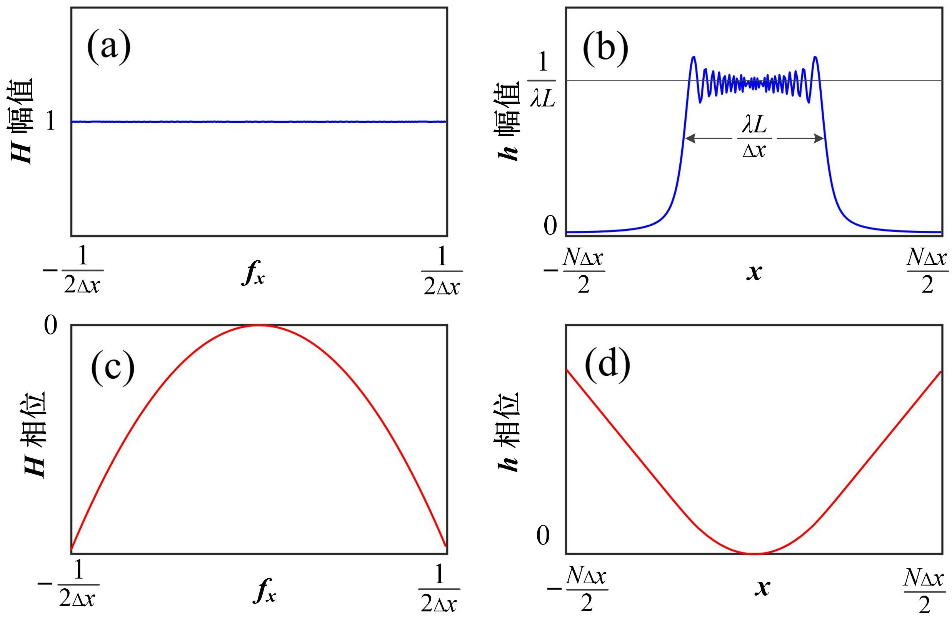

图 4-3 传递函数*H*的过采样对冲激响应*h*的影响。

菲涅尔衍射计算过程中，传递函数的过采样一般不会影响源平面，但会将传播距离*L*上的观察平面的有效尺寸限制在*a*+*λL*/Δ*x*范围内，这里的*a*是光源的有效尺寸。只要传输距离不是特别长，大部分光束的传输不会超过这一限制，不过对于发散严重的部分相干光，需要通过多次仿真试验确定采样参数能确保空间域不发生混叠。

## 4.3从单步传播到分步传播

在之前的分析中，我们假定了源平面和接收平面的采样间距Δ*x*是相同的，而且DFT的样点数量在计算前后也不会变化，所以源平面和接收平面的尺寸也是相等的。对发散性较强的光束进行仿真时，接收平面上的光斑尺寸会显著大于光源尺寸，为了保证采样网格能够完全容纳远场光斑，在采样点数不变的前提下必然要增大采样间隔，这将导致源平面采样精度的下降。为了突破这一限制，给源平面和接收平面分别设定采样间距，在这一节我们首先介绍菲涅尔衍射的两步传播计算方法，进而推广到能为每个中间平面单独指定采样间距的多步传播模型。

### 4.3.1 可变采样间隔的单步传输

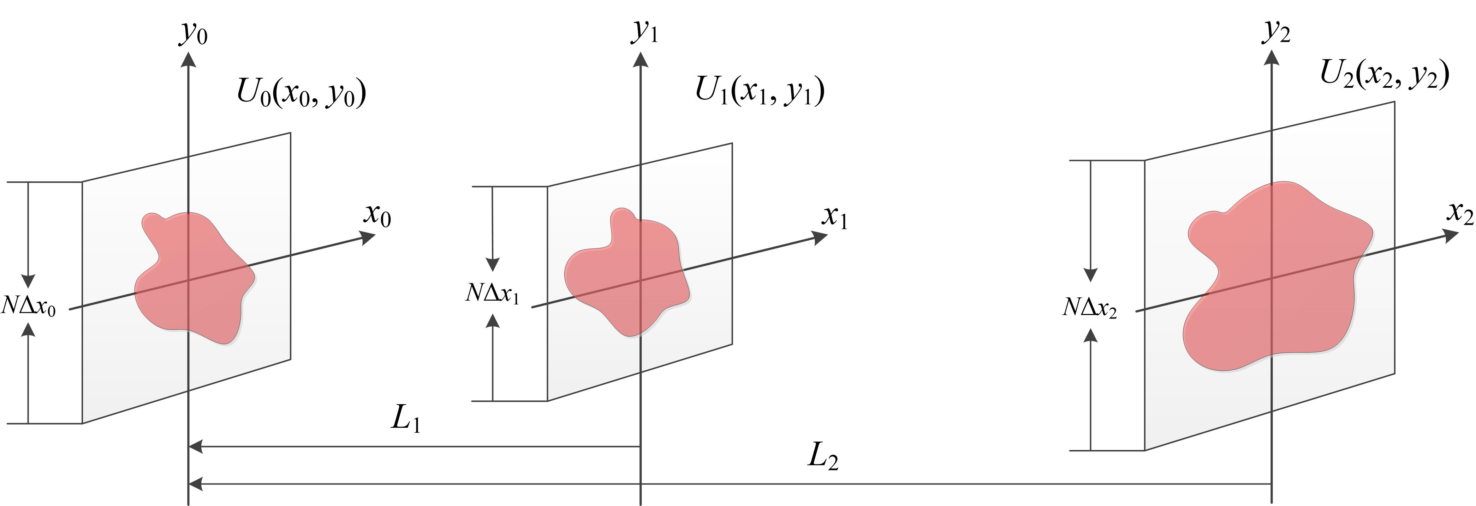

图 4-4 在光束向从(*x*1, *y*1)平面向(*x*2, *y*2)平面的传播中引入虚拟平面(*x*0, *y*0)

假设光束从(*x*1, *y*1)平面传播到(*x*2, *y*2)平面，在水平和垂直方向均做*N*点的离散采样，两个平面上的采样间隔分别是Δ*x*1和Δ*x*2，现在引入一个虚拟平面(*x*0, *y*0)，如图4-4所示。首先根据菲涅尔衍射公式的傅里叶变换形式，写出光束从(*x*1, *y*1)平面和(*x*2, *y*2)平面分别传播至(*x*0, *y*0)平面的表达式，有





令上面两式等号右边相等可得



同时注意到



此外，式(4-30)和(4-31)中傅里叶变换的空间频率由(*x*0, *y*0)平面的坐标联系在一起：



(*x*1, *y*1)平面和(*x*2, *y*2)平面的采样网格边长分别为



再通过将式(4-34)写为离散形式可得



代入式(4-33)可得



将式(4-37)和(4-37)代入式(4-32)得



这就是两步传播的菲涅尔衍射的基本计算公式。

与式1-17的单步传播计算式进行比较可以发现，两步式传播的计算过程并没有本质不同，都只涉及一次傅里叶变换和一次傅里叶逆变换，所谓“两步”传播在结果表达式1-37中体现为多出的两个空间域啁啾函数，从而为采样增加了新的限制因素，接下来将具体讨论这一问题。

### 4.3.2 两步传播菲涅尔衍射公式的采样

两步传输公式(4-38)中存在的两个空间域啁啾函数分别为





根据4.2.2节中对啁啾函数采样的讨论，式(4-39)和(4-40)的无混叠采样条件分别为





将由式(4-35)推出的带入式(4-42)可得



需要指出，在本文的仿真中一般假设*D*2 > *D*1，所以与式(4-40)相比，式(4-43)是更强的约束，因此将后者作为空间域啁啾函数的采样限制条件。

对于两步传输公式(4-38)中的空间频率域啁啾函数



同样容易得出其对应的空间域采样间距需满足（临界采样和过采样）



综上所述，计算菲涅尔衍射两步传播的空间域源平面采样条件约束为



注意上式成立的条件是*D*1 < *D*2 < 2*D*1，即观察平面的尺寸（或者说采样间隔）不大于源平面2倍。

### 4.3.3 菲涅尔衍射的分步式传播

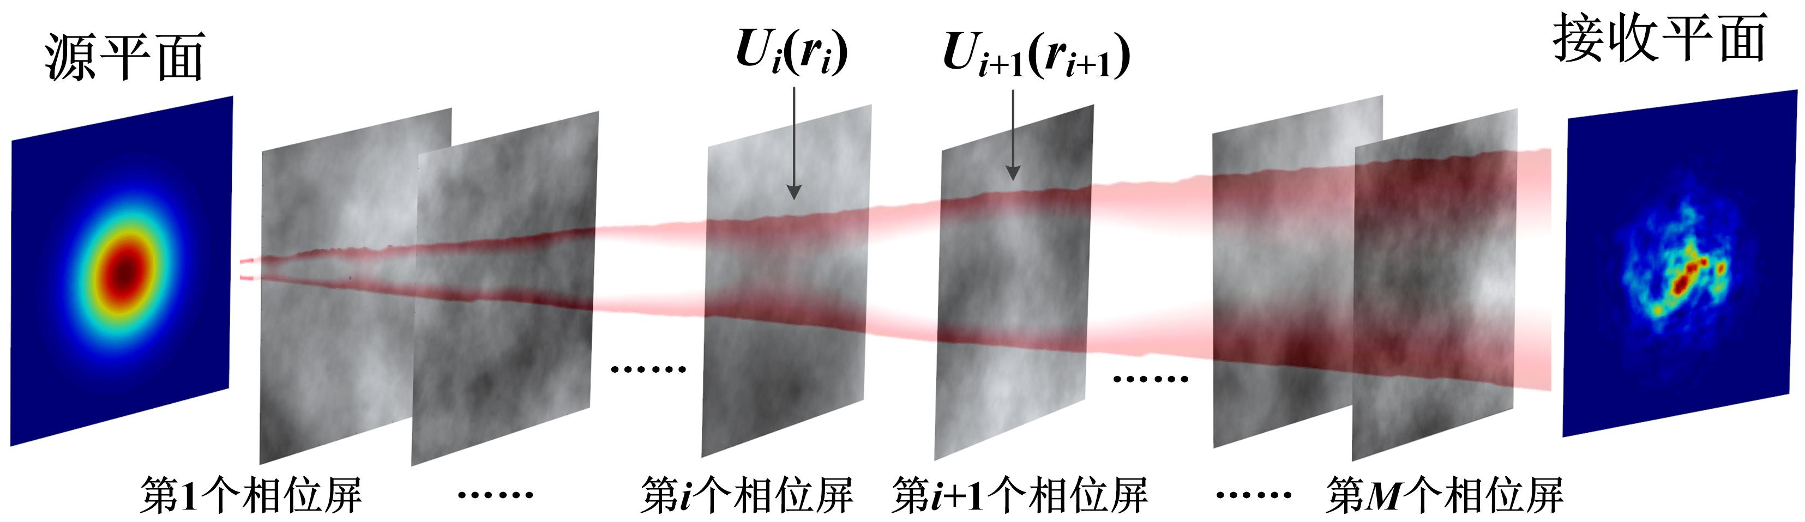

图 4-5 在分立的二维湍流相位屏间进行分步式菲涅尔衍射传播的示意图

理论上计算一次菲涅尔衍射积分即可得到光束在自由空间的传播光场，但是湍流传输的模拟要求将路径划分为多个分段，进行多步传播，以便在每次单步衍射计算之前引入湍流相位畸变。此外，如果仿真中要求接收平面的尺寸大于源平面的2倍，即违反4.3.2节式(4-46)的条件，也需要引入更多分步的传播。图4-5给出了光束在*M*个二维湍流相位屏间进行分布传输的示意图，在极坐标下，从第*i*个平面到第*i*+1个平面之间的第*i*步衍射可以表示为



其中*i* = 1, 2, …, *M*。根据上一节的讨论，第*i*个平面上的采样间距Δ*xi*需要满足



关于采样间距随传输距离的关系，一般根据高斯光束远场的渐近发散特性，设置随距离关系线性增大的采样网格，其中源平面网格边长*D*1由光源直径*a*决定，一般而言*D*1 > 2a可实现较好的采样；接收平面网格边长*DM*则往往需要反复试验，选取能够保证不发生频谱混叠的最小网格边长。然后，通过线性比例运算可以算出各个中间平面的网格边长*Di*，这样，根据式(4-36)，就可以确定任意相邻两个平面上的采样间距满足的关系，即



从而获得递推关系



代入式(4-48)，就可以将各单步菲涅尔传播的采样间距所要满足的条件Δ*xi*都转化为对Δ*x*1的约束：



在同时满足上述(*M*−1)个不等式的区间内选取合适的Δ*x*1，就能确定所有平面的采样间距Δ*xi*。注意，式(4-51)给出的采样条件只能满足对式(4-38)中空间域啁啾函数和传递函数的采样，如果满足不等式组(4-51)的Δ*x*1的交集区间无法满足对光源本身精细空间结构的采样，则需要重新调整*D*1和*DM*的值，并重新计算式(4-51)，直至不等式组给出的取值能够满足光源的采样要求为止，图4-6中给出了确定各平面采样间距的典型算法流程。



图 4-6确定菲涅尔衍射的分步式波动光学计算中各中间平面采样间距的算法流程图

## 4.4 功率谱反演法生成湍流相位屏

菲涅尔衍射的分步传播过程中，对任意一个中间平面*i*，在传输之前可以在光束*Ui*(*x*, *y*)的相位上叠加一个随机扰动*φi*(*x*, *y*)，代表接下来的一段传输距离上的大气湍流导致的波前畸变，即



然后光束*Uʹi*(*x*, *y*)携带着这样的初始相位分布在第*i*个平面和第*i*+1个平面进行一段只受衍射作用的自由空间传播，再重复上述过程完成所有分步的传播。

上述湍流光传输仿真中的一个关键问题，就是将一段路径上的三维大气湍流对光束波前的畸变效应用二维相位屏进行表示，实现这一目标的常用方法是功率谱反演法。所谓功率谱反演法，就是使用湍流的空间功率谱密度（Power Spectral Density, PSD）函数对随机的高斯白噪声（互相关函数为*δ*函数）空间频率信号进行调制，再变换到空间域得到相位屏的一个具体实现的方法[35, 36]。

### 4.4.1 功率谱反演法的数学原理

首先可以假设湍流波前的一个具体实现可以写成傅里叶变换的形式：



即



描述随机过程的统计特征通常使用自相关函数和功率谱密度。设*φ*(*x*, *y*)的自相关函数为*Rφ*(*x*, *y*)，功率谱密度为Φ*φ*(*fx*, *fy*)，由自相关函数和功率谱密度之间的傅里叶变换关系及自相关函数的卷积特性可得



其中Φ*φ*是湍流相位的功率谱密度。因为功率谱反演法是在离散频率域内进行，考虑到DFT圆周卷积的周期性假设，可将式(4-53)改写为傅里叶级数的形式：



其中*N*是空间频率域采样网格的单边样点数，*fxm* = *m*Δ*fx*和*fyn* = *n*Δ*fy*是空间频率域的采样点，**是傅里叶系数，根据周期信号的傅里叶级数与傅里叶变换的关系有



已经假设*x*方向和*y*方向的采样间距相等，所以有，其中Δ*x*是空间域正方形采样网格的采样间隔，带入式(4-55)可得



式(4-58)给出了湍流相位屏在空间频率域的二阶矩。

由于大气湍流引起的相位畸变是链路上大量湍流涡旋共同作用的结果，根据中心极限定理可以知道，(*x*, *y*)平面上各点的相位畸变*φ*(*x*, *y*)应该是一个均值为零、方差相等的高斯随机过程。根据帕萨瓦尔定理，功率谱分量**的实部和虚部也均符合零均值、等方差的高斯分布，换言之**是一个圆对称的复高斯随机变量，根据定义其方差就是式(4-58)中给出的二阶矩。因此，在蒙特卡罗方法中，满足上述统计特性的一个空间频率域高斯随机信号的实现可以表示为



其中*δ*(*m*, *n*)是均值为0、方差为1的二维高斯随机信号，MATALB中可以使用随机数发生函数randn( )产生。而湍流的相位功率谱Φ*φ*与折射率功率谱Φ*n*之间的关系为[37]



在各向同性假设下式(4-60)可以写为标量形式：



可以看到，式(4-59)就是使用湍流相位功率谱密度函数对随机噪声信号进行调制的过程。到这里，已经得到了湍流相位的一个具体实现在空间频率域的表示，将式(4-59)代回式(4-56)，即对式(4-59)进行一次离散傅里叶逆变换（IDFT）即可得到空间域的相位分布：



值得注意的是，式(4-62)的计算结果往往是一个复数矩阵，其实部和虚部实际上是两个独立同分布的空间相位屏实现，可以用来进行两次蒙特卡洛计算，认识到这一点有助于提高计算资源的利用率。

### 4.4.2 使用副谐波方法补偿低频采样不足问题

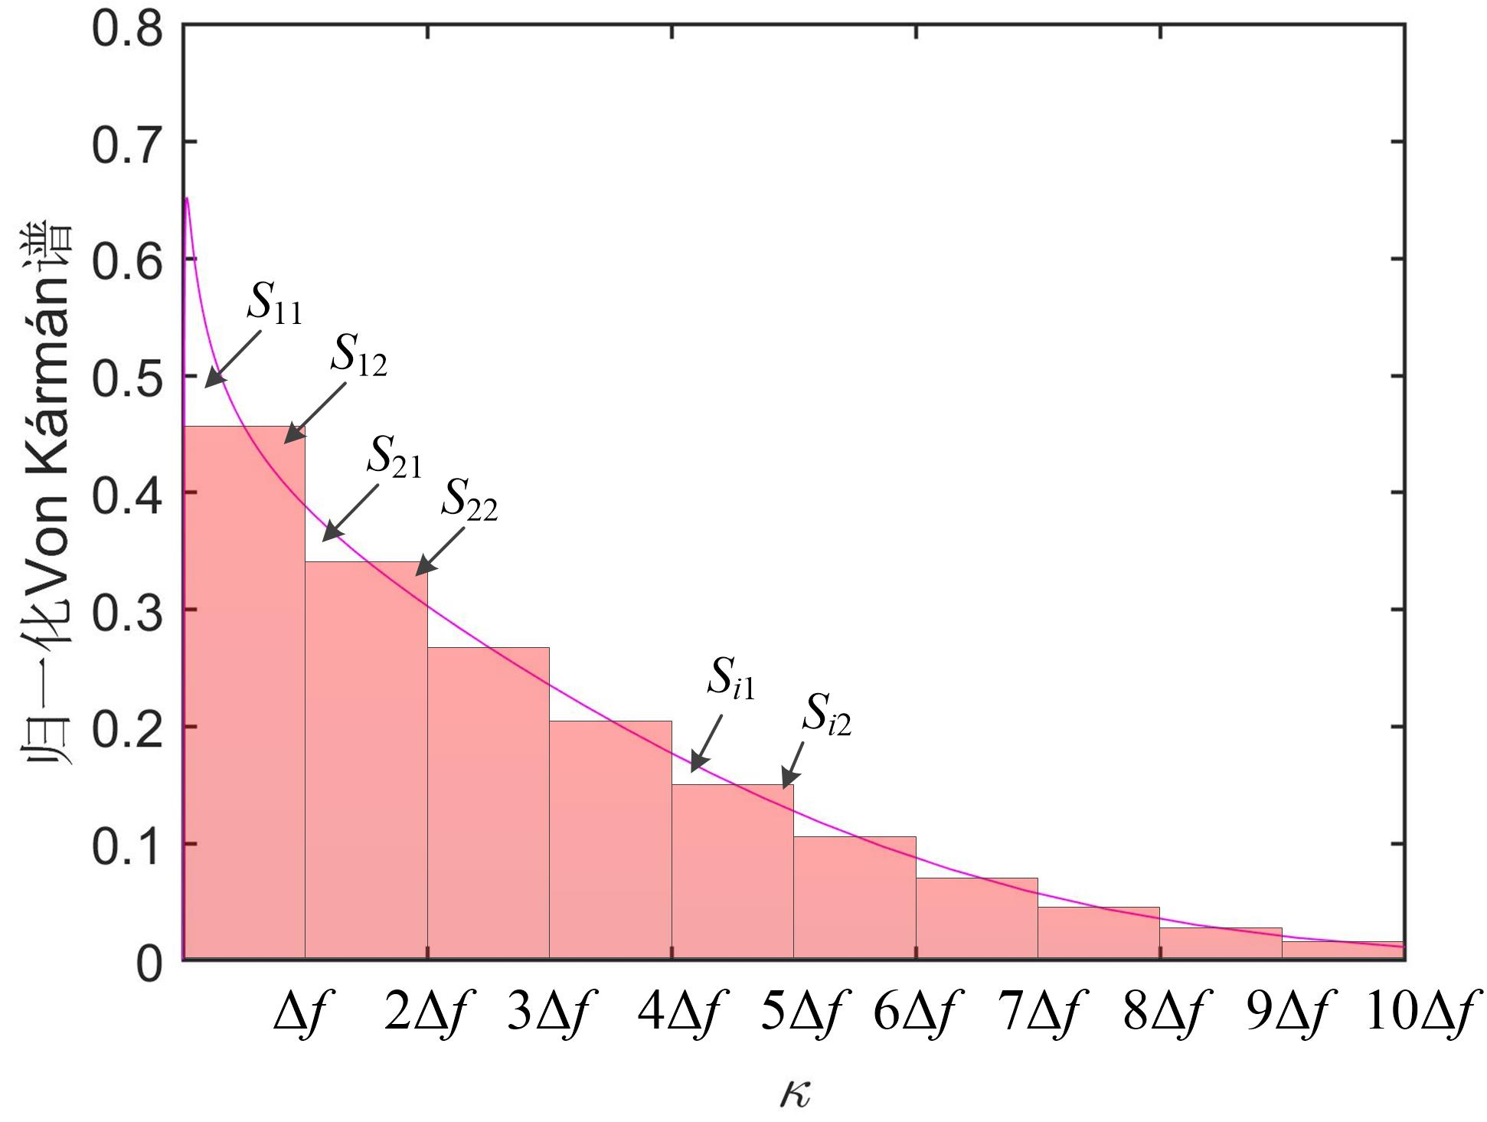

图 4-7 大气湍流功率谱的低频采样不足问题：以Von Kármán谱为例。

本章之前的所有内容涉及到的采样过程，无论是空间域采样还是空间频率域采样，都是均匀采样。对于采样网格范围内取值起伏不大的函数，均匀采样可以实现比较好的复现结果，然而大气湍流的功率谱函数在空间频率域内的分布却是极不均匀的，绝大部分能量分布在低频区，如图4-7所示。由图可见，在高频区的采样误差*Si*1和*Si*2基本能够相互抵消（*Si*1 ≈*Si*2），而低频区则出现了*S*11 > *S*12的情况，这说明有一部分低频分量没有被包含到采样后的信号能量中。这样，对高频区而言较为合理的采样间隔将会在低频区产生很大的能量损失，具体表现为生成的湍流相位屏的结构函数在较大的空间间隔上显著低于理论值，如图4-8所示，直接在空间频率域均匀采样的湍流相位屏在Δ*r*较大（对应低频）时结构函数取值大大低于理论值，说明所模拟的湍流波前在低频区因能量损失而没有形成足够强烈的起伏。低频分量不足的相位屏无法很好地重现湍流中的大尺度效应，造成光束的随机偏折低于预期，这势必造成闪烁指数计算结果的误差。

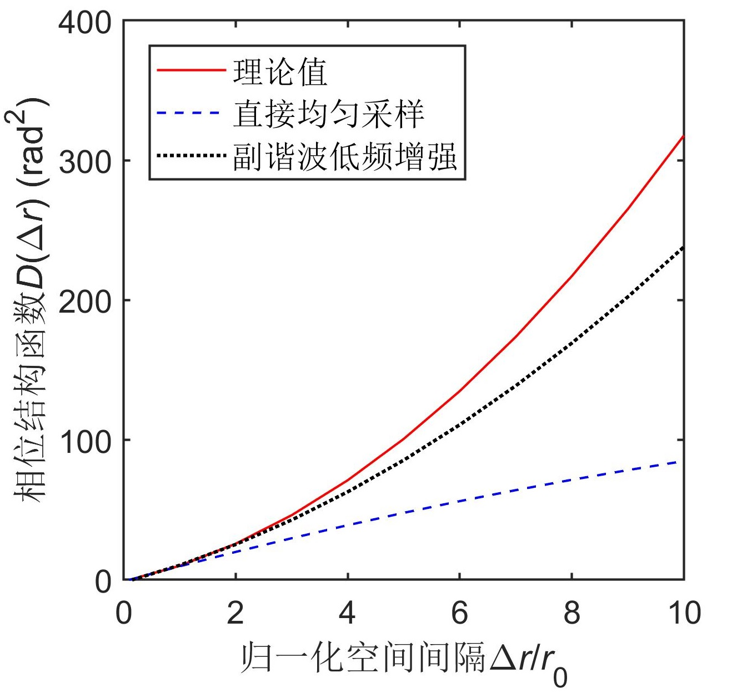

图 4-8 空间频率域直接均匀采样、进行副谐波增强低频采样的湍流相位屏的结构函数与理论值的比较，空间间隔变量Δ*r*使用湍流相干半径*r*0做了归一化。

为了克服低频采样不足的问题，Roddier和Jakobssen等人尝试通过随机化Zernike多项式K-L展开式系数的方法绕过频域的低频采样[38, 39]，Welsh、Eckert和Goda等人则采用了非均匀采样手段增强低频信息的表达能力[33, 40]，然而前一种方法很难解决各Zernike多项式之间的相关性，且对于非Kolmogorov湍流或有限的内外尺度缺乏有效的建模手段，而非均匀采样则会带来计算效率的降低。Lane等人提出了一种折衷的方法，即通过对低频盲区的重复采样以补偿低频成分，所使用的低频区采样频率设置为基本采样频率的倍数，因此也称为“副谐波”方法[31]。



图 4-9 副谐波方法进行低频强化采样的算法流程图

副谐波方法的具体实现流程如图4-9所示，下面通过实例加以说明。首先确定副谐波的数量（即低频相位屏的个数）*K*、空间频率域采样间距Δ*f* (*i*)和各自的采样点数。设用于对整个空间频率域进行均匀采样的采样间距为Δ*f*，若用*K*个副谐波对低频区进行采样，则第*i*个副谐波的采样间距可设为Δ*f* (*i*) =Δ*f* /*ai*，其中*a*一般取大于1常数；进一步，假设副谐波只对零频及其相邻空间频率点进行副谐波采样，即每个副谐波只采样以(*fx* = 0, *fy* = 0)为中心的一个3×3的空间频率点阵。图4-10展示了当*K* = 3、*a* = 2时副谐波对*f* < Δ*f*的低频区的强化采样效果，实践中*K*和*a*的值以及采样点数，都可以通过试探方法确定，4.6节中将简单介绍。

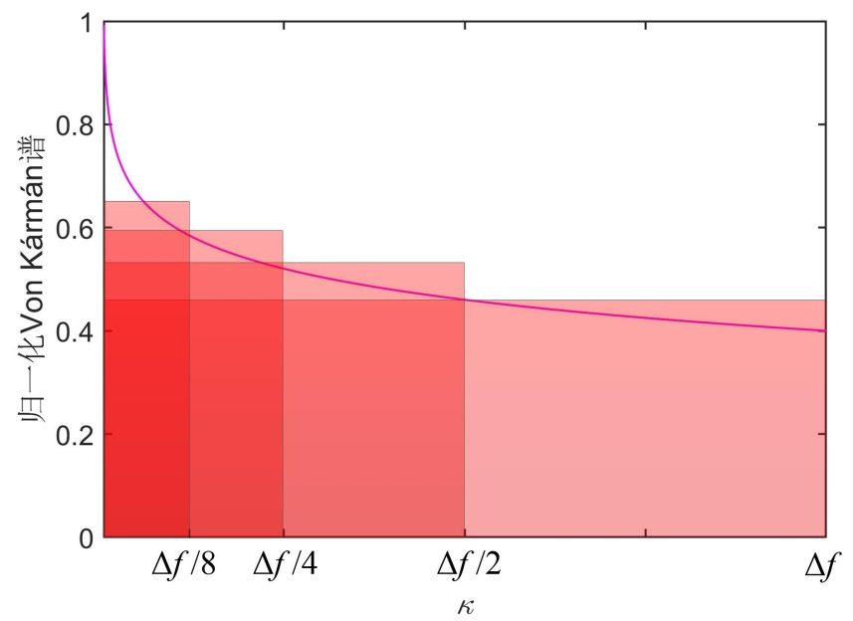

图 4-10 采用三个低频相位屏对Von Kármán谱低频区强化采样的效果

参考式(4-56)可以写出第*i*级副谐波采样得到的第*i*个低频相位屏表达式为



其中，傅里叶系数与4.3.1节中的同名变量含义相同，都是随机化的湍流相位功率谱样值，即：



式(4-63)的右边一共只有9项，这表明副谐波方法生成低频相位屏的过程中可以不通过离散傅里叶变换，在空间域直接累加各指数函数分量即可。然后，将各个低频相位屏*φ*(*i*)(*x*, *y*)与4.4.1节中描述的全频域相位屏叠加作为用于后续仿真的湍流相位屏：



其中*φ*(0)(*x*, *y*)代表4.4.1节中讨论的全频域均匀采样得到的相位屏。

可以发现，单个副谐波对应的低频相位屏只包含很少的几个低频成分，其采样参数(*K*、*a*和采样点数)的选取过程也基本没有考虑湍流功率谱的具体结构，存在一定的随意性。实际上由于湍流功率谱的低频分量强度远大于高频且集中在零频附近，副谐波方法这样简单的强化采样补偿也能获得很好的效果，从图4-7中可以看到使用副谐波对功率谱低频进行强化采样后，湍流相位屏的结构函数在大尺度上的误差显著降低。

### 4.4.3 湍流相位屏其他参数的确定

湍流引起的相位畸变实际上由大量称为涡旋的局部折射率相关区的随机光程差叠加而成，相位屏作为湍流相位的数值采样，能够无损表示的空间信息由采样间隔Δ*x*和采样点数*N*决定，二次相位和光源带宽对于Δ*x*的约束已经在4.2节和4.3节中讨论过，采样点数*N*除了要满足光源尺寸和空间频率域采样间距对网格边长的要求，还要考虑FFT计算效率的问题。对于中近距离的光束传输仿真，我们认为*N* = 512是比较合理的选择。此外，Δ*x*和*N*的值还与仿真中湍流的空间尺度相互约束。

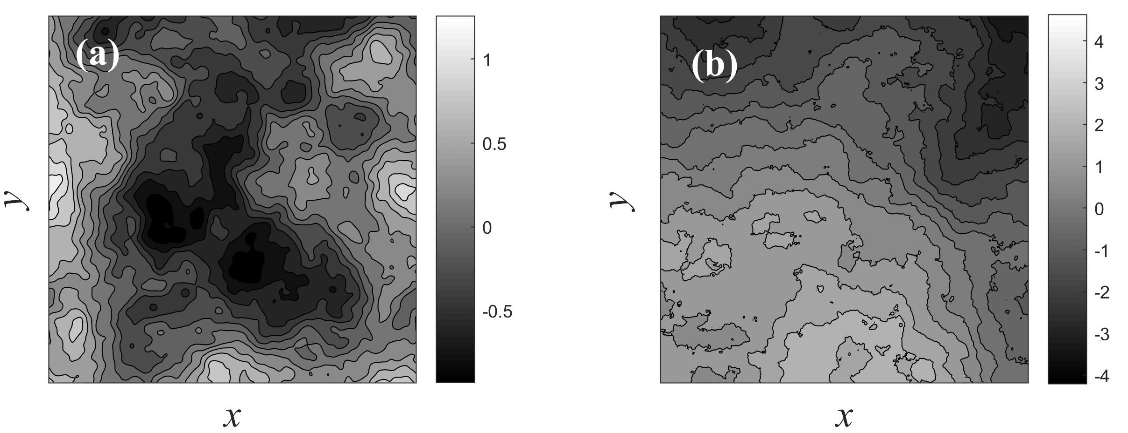

图 4-11 功率谱反演法产生的二维湍流相位屏实例，Von Kármán谱，= 1×10−14 m−2/3，(a) *l*0 = 2 cm, *L*0 = 2 m，(b) *l*0 = 2 mm, *L*0 = 20 m。*N* = 512, Δ*x* = 1 mm。

内尺度*l*0是湍流涡旋存在的最小尺寸，严格来说其采样需要满足采样定理，即Δ*x* ≤ *l*0/2。但内尺度是一个统计量，实际上会出现小于内尺度的相位相干区域，为此我们只能在条件允许的范围内使用尽可能小的采样间隔，例如第4章的仿真中一般设定*l*0 = 5 mm，而源平面的采样间隔则设为1 mm，小于2 mm的涡旋对应的无法采样的高频成分则视作误差的一部分。

给定空间域采样间隔Δ*x*和采样点数*N*，相位屏能够表示的外尺度也是有限制的：外尺度*L*0对应的空间频率域成分约为1/ *L*0，而频率域采样间隔Δ*f* =1/ (*N*Δ*x*)，因此，当*L*0 > *N*Δ*x*即外尺度大于相位屏在空间域的网格边长时，湍流的部分低频成分是无法正确采样的。不过，4.4节中介绍的副谐波方法本质上是一种非均匀的低频重采样，可以将最大可采样的涡旋尺度扩大到*aKN*Δ*x*，这样对外尺度采样不足的顾虑基本可以打消。但是外尺度同时表示了湍流起伏的最大相关长度，而使用分立的二维相位屏表示湍流效应时做出的前提假设是各个相位屏是独立同分布的，这就为能够仿真的外尺度设定了一个上限：不能超过相位屏之间的间隔。不过实际的仿真中为了加快计算速度，通常不会在路径上划分过多传输分段，所以相位屏之间的非相关性一般是成立的。图4-11中给出了*l*0 = 2 cm、*L*0 = 2 m和*l*0 = 2 mm、*L*0 = 20 m两种情况下使用功率谱反演法生成的湍流相位屏的直观对比，可以看到，图4-11(a)中*l*0 = 2 cm、*L*0 = 2 m时湍流波前的相干区域的最大尺度明显小于图4-11(b)中的情况，而后者能够表示的最小相干区域则明显更小。同时注意到两个相位屏所表示的相位的绝对值，在其他参数相同的情况下，内尺度更小、外尺度更大的图4-11(b)中相屏范围内所产生的相位差大于图4-11(a)，这是因为前者的功率谱包含了更多的频率分量，因而具有更强的起伏能量。

相位屏间隔，即分步传输中路径分段的长度可以不等，但由于纯相位屏只能表示弱湍流，因此对三维的空间湍流导致的波前畸变进行模拟时，要求任一相位屏所表示的路径分段内的Rytov方差不超过0.1，且不超过路径总Rytov方差和的10%，这就为相位屏数量设定了下限[37]。一般来说，在保证结果精度的前提下我们希望计算量越小越好，因此实际上相位屏数量一般在下限附近取值，而将所仿真的湍流外尺度限制在相位屏间隔值以下。

## 4.5 部分相干光相位屏的生成原理

部分相干性指光束的相位具有随机的空间结构，其统计特征即空间相关性由相关函数或交叉谱密度描述。与湍流信道引起的相位畸变一样，部分相干光的传输本身也是一个随机过程，因此无论是其二阶特性（如远场光强分布）还是四阶特性（如闪烁指数）均应使用系综（ensemble）平均值描述。在数值仿真中，保持链路特性不变使用有限数量的随机光束的传输结果的平均值代替系综平均，其中每次传输称为一次“实现”（realization）。

本节我们给出使用离散相位屏生成高斯-谢尔模部分相干光的方法。所谓谢尔模光束是指其空间相关性只与距离有关而与位置无关，即



其中*R*是相关函数，(*x*ʹ, *y*ʹ)和(*x*ʺ, *y*ʺ)是(*x*, *y*)平面上两个点的坐标。最经典的谢尔模光束是高斯-谢尔模(Gaussian Schell-model, GSM)光束，其振幅为高斯分布，复相干度函数亦为高斯形式：



其中，*lC*是相干长度。

对于基于相位屏的方法，仿真或实验中生成部分相干光的过程是一致的，都是通过纯相位调制的方式给完全相干光束叠加一个部分相干的相位分布，这一过程可以表示为



其中*r*是离光轴的距离，*Ui*(*x*, *y*)是待调制的相干光场，可以是高斯光束、贝塞尔光束或其他具有任意确定复振幅的光束，*Uo*(*x*, *y*)是调制所得部分相干光的一个实现；**是作为空间调制信号的随机相位，其生成过程可以表示为一个二维空间随机信号和一个高斯滤波函数的卷积[11, 29]：



其中*δ*(*x*, *y*)是均值为0、方差为的二维高斯随机信号，是高斯滤波函数的横向特征宽度。式(4-69)中高斯滤波函数的作用是使*δ*(*x*, *y*)形成一定的空间相关性，而参数就直接决定了相关长度。

根据式(4-69)可求得的相关函数为[11]



其中Δ*x*和Δ*y*分别是水平方向和垂直方向的空间间隔。若如下关系成立



则式(4-70)中的相关函数可以近似为



与高斯谢尔模光束的复相干度函数式(4-67)比较，可以发现二者形式上的一致性。因此，使用式(4-69)描述的方法可以产生高斯-谢尔模的随机相位，其相干长度为



实际应用中一般给出*lC*的值。特别注意式(4-72)和(4-73)都是近似结果，因此首先需要保证式(4-71)中的条件成立。

下面考虑式(4-69)的数值实现。对于卷积表达式的计算，最有效的方法是利用卷积定理转换为空间频率域的乘法运算，再经过傅里叶逆变换得到卷积的结果，然而式(4-69)表示的是一个随机过程，因此其本身并不存在傅里叶变换，只能从**的功率谱入手分析。首先考虑*δ*(*x*, *y*)的功率谱，对于一个完全非相关的空间信号（*δ*函数），其自相关函数*Rδ*(Δ*x*, Δ*y*)只在(0, 0)位置有非零值，这个非零值就是其方差，根据功率谱密度与自相关函数的傅里叶关系有



对于式(4-69)中的高斯函数部分，作为一个确定函数其功率谱就是本身傅里叶变换的平方，容易得到其傅里叶变换为



于是，**的功率谱可以表示为式(4-74)与*G*2(*fX*, *fY*)的积：



参考4.4节中所使用的功率谱反演法，得到随机信号的功率谱后，可以用随机化的方法得到信号在空间频率域的一个实现，即



对式(4-77)做傅里叶逆变换即可得到高斯谢尔模相位的一个实现。不同的*δ*(*m*, *n*)对应着部分相干光相位屏的不同实现，将部分相干光的大量实现在湍流传输后的结果取平均代替系综平均，就是用波动光学仿真研究部分相干光传输的基本方法。图4-12给出了*lC* = 5 mm的高斯谢尔模相位屏的一个实现，已经做了取模处理。

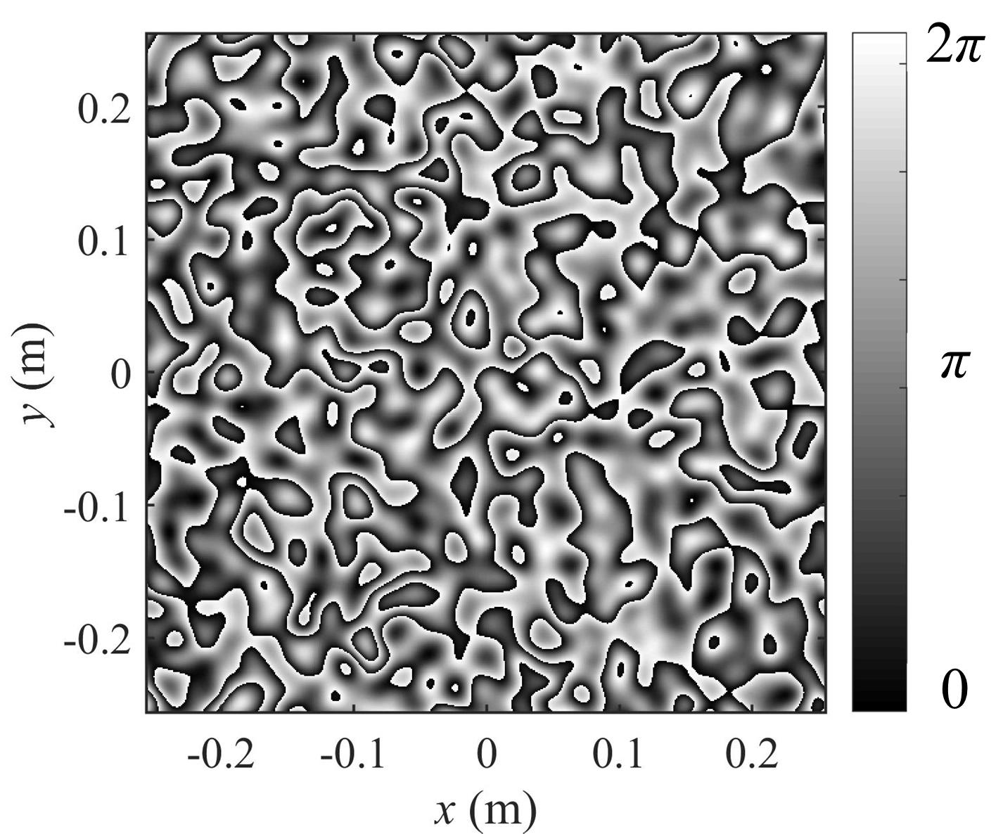

图 4-12 *lC* = 5 mm的高斯谢尔模相位屏的一个实现，Δ*x* = 1 mm，*N* = 512。

## 4.6 波动光学仿真计算的验证与优化

波动光学仿真基于菲涅尔衍射积分的计算，在研究真空传输时误差主要来自二次相位的采样，而湍流链路的传输仿真中，使用二维相位屏表示三维路径分段内的湍流这一过程本身也会引入误差。因为实际链路中湍流对波前的畸变作用是在光束传输过程中逐渐累积到光束相位上的，而湍流相位屏则将波前畸变和自由空间传输衍射过程分离，使用分步传输方法可以在很大程度上降低这一误差，但仍需谨慎处理。本节内容，我们通过将波动光学仿真的结果与弱起伏Rytov理论的预测进行比较，明确波动光学仿真的误差特性，从而在后续的研究中做到心中有数。之所以只与弱起伏的理论值比较，是考虑到弱起伏下的闪烁指数理论最为成熟，与实测结果最接近，中等湍流强度和强起伏的模型中引入了更多的数学近似，其准确度实际不如正确配置参数的波动光学仿真，而这里我们主要目的是以Rytov闪烁指数作为参考值对仿真参数进行优化。

首先来看一个WOS仿真高斯光束湍流传输的例子，图4-13(b)所示的是特征宽度*ω*0 = 10 cm的准直高斯光束，在湍流强度= 1×10−14 m−2/3的水平链路中传输1 km之后接收平面的瞬时光强图样，仿真中光束11个平面间进行了10次分步传输。与图4-13(a)中的真空传输相比，相位屏表示的湍流波前畸变对光束质量产生了破坏性的影响，接收光场变得破碎而弥散。这里没有给出坐标尺度，只是帮助读者对WOS仿真效果有一个直观的印象。

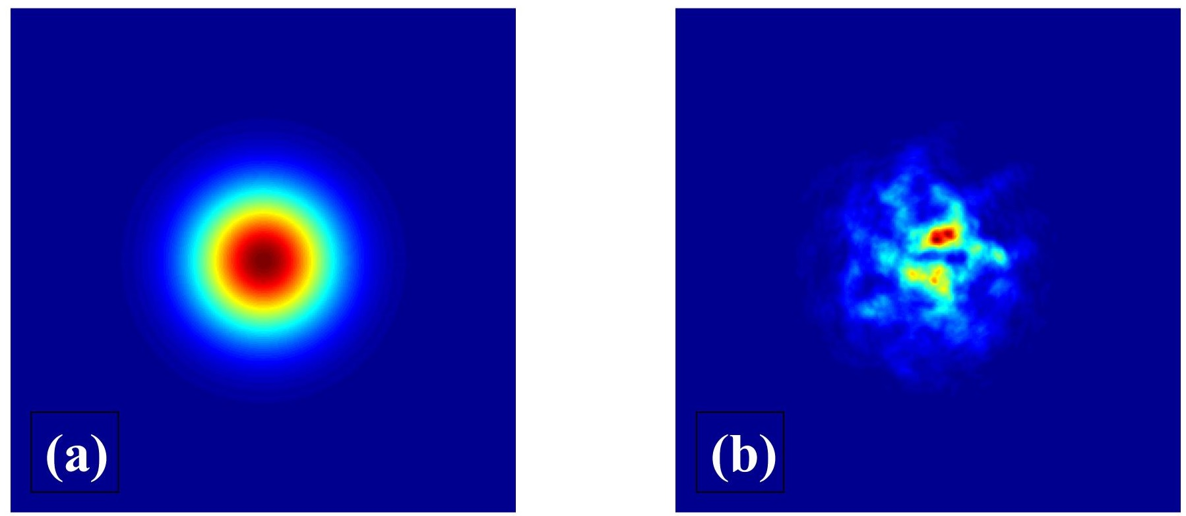

图 4-13 波动光学仿真高斯光束水平链路传输的光强分布实例：(a)无湍流真空传输，(b)= 1×10−14 m−2/3的湍流中传输。链路长度*L* = 1 km，*ω*0 = 10 cm，单步传输距离100 m，共10个湍流相位屏。

为了与理论值进行对比，根据Rytov理论将弱湍流下高斯光束在直径为*D*的接收孔径内的平均闪烁指数写出：



其中是孔径参数。传输距离为*L* = 1 km，孔径直径分别为5 mm、20 mm和50 mm的理论预测结果如图4-14中实线所示，再将对应条件下WOS的仿真结果一并画出，可以看到二者的拟合程度相当好，在理论值上下的轻微抖动主要因迭代次数较少导致（500次），只在接收孔径较大的情况下(*D* = 50 mm)仿真结果略低于理论预测。

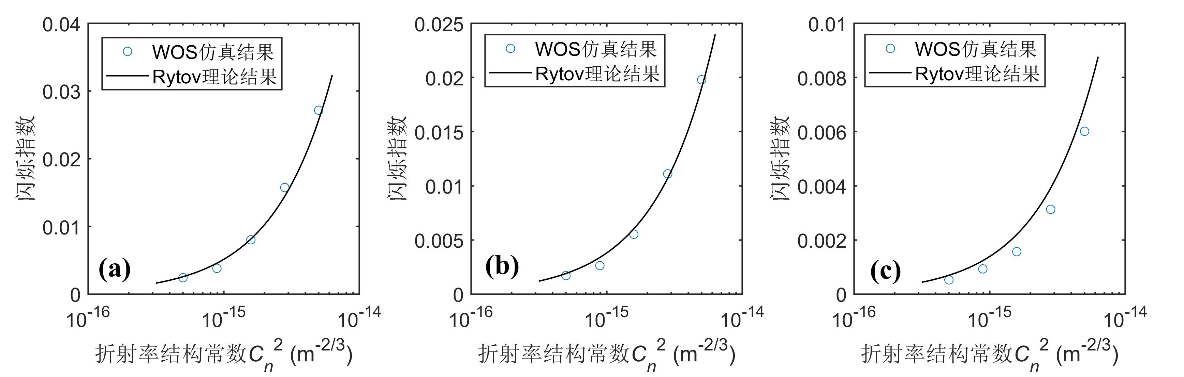

图 4-14 高斯光束在1 km弱湍流链路中传输的闪烁指数的Rytov理论与波动光学仿真结果比较：(a)孔径*D* = 5 mm，(b)孔径*D* = 20 mm，(c)孔径*D* = 50 mm。*L* = 1 km，= 1×10−14 m−2/3，*ω*0 = 10 cm。

关于湍流功率谱低频采样的问题，4.4节已经做出说明，此处将进一步讨论低频采样的参数对仿真结果的影响。在图4-13和4-14的仿真中，副载波采样的低频相位屏的空间频率域成分包含(*fX*, *fY*)平面上以(0, 0)为中心的3×3矩阵，共*K* = 3个低频相位屏，采样间隔为Δ*f* (*i*) = Δ*f*/*3i*，其中*i* ∈[1, *K*]，Δ*f*是对整个空间频率域采样的均匀采样频率。在下一章的工作中我们将统一使用上述参数进行仿真，这里称之为副谐波方法的“标准低频重采样”，图4-15给出的是使用低频重采样与否的仿真结果比较，可以看到，对功率谱进行低频重采样后仿真结果与理论值的偏差明显减小，显示出副谐波方法的有效性。

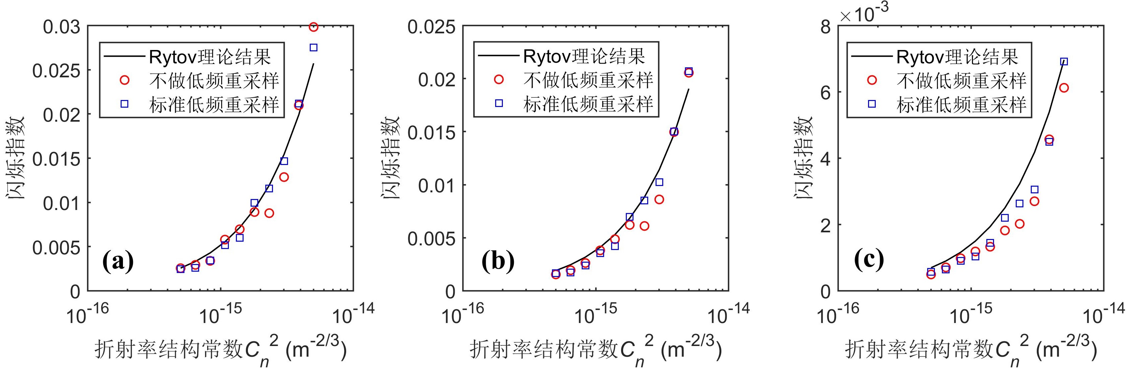

图 4-15 基于副谐波方法的标准低频重采样对仿真结果的改善作用：(a)孔径*D* = 5 mm，(b)孔径*D* = 20 mm，(c)孔径*D* = 50 mm。*L* = 1 km，= 1×10−14 m−2/3，*ω*0 = 10 cm。

对低频分量的强调程度取决于重采样间隔网格尺寸和低频相位屏的数量*K*，前者描述的是哪些频率成分应被视为采样不足的“低频”，后者则决定以何种强度“重复”这些低频。图4-16给出了*K* = 3时，在(*fX*, *fY*)平面上以(0, 0)为中心进行1) 3×3、Δ*f* (*i*) = Δ*f*/3*i*，2) 7×7、Δ*f* (*i*) = Δ*f*/(11/9)*i*和3) 15×15、Δ*f* (*i*) = Δ*f*/3*i*的低频副谐波采样的仿真结果比较。比较1)和2)的结果，虽然参数2)的网格点数和间隔都要大于1)的情况，结果的误差却更大，这说明低频采样的范围超过[0, Δ*f*]时对提高仿真准确度没有帮助；参数3)通过大尺寸的仿真网格达到了最高的精度，即使在接收孔径较大时也能很好地拟合理论结果，然而这时的计算量达到参数1)情况的25倍，为了保证仿真效率，我们倾向于选择较小的低频采样网格。

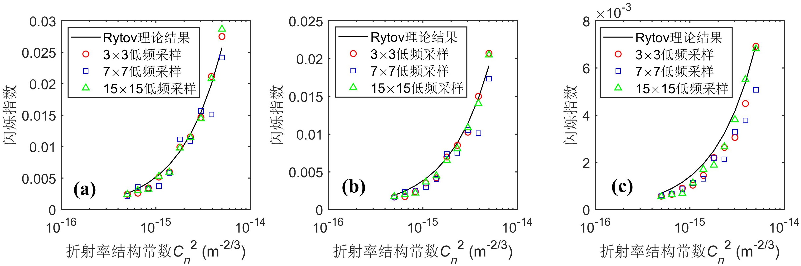

图 4-16 低频采样网格参数设置对副谐波方法仿真结果的影响：(a)孔径*D* = 5 mm，(b)孔径*D* = 20 mm，(c)孔径*D* = 50 mm。*L* = 1 km，= 1×10−14 m−2/3，*ω*0 = 10 cm。

图4-17中比较了低频相位屏的数量*K*对结果精度的影响，单个低频相位屏的采样间隔都是Δ*f* (*i*) = Δ*f*/3*i*其中*i* ∈[1, *K*]，频率点数为3×3。可以看到，7次低频重采样的结果仅仅是略优于3次重采样，二者计算的闪烁指数相差很小，因此可以认为相位屏的数量*K*对仿真精度的影响不大，因此，在后续仿真中我们只使用3个低频相位屏以节约计算时间。

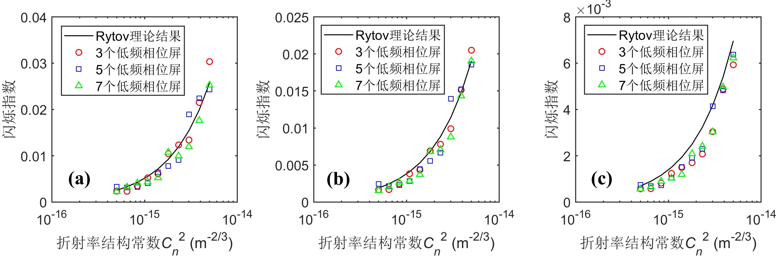

图 4-17低频相位屏数量对副谐波方法仿真结果的影响：(a)孔径*D* = 5 mm，(b)孔径*D* = 20 mm，(c)孔径*D* = 50 mm。*L* = 1 km，= 1×10−14 m−2/3，*ω*0 = 10 cm。

## 4.7 本章小结

本章在标量衍射理论的背景下，讨论了菲涅尔衍射积分在离散数值计算中的采样问题，并通过虚拟平面的引入解决了独立设置源平面和接收平面采样间距的问题，将单步的菲涅尔衍射推广到分步式的传播，从而为使用分立的二维相位屏表示湍流对波前的畸变效应提供了可能。关于湍流相位屏的生成，我们详细解释了功率谱反演法的数学原理和实现过程，并介绍了如何使用副谐波法解决功率谱低频采样不足的问题，此外还给出了采样条件与湍流内外尺度的限制关系。此外，本章还介绍了如何在光源端通过相位屏方法引入部分相干性，与湍流相位屏一样，部分相干光相位屏生成过程的关键是确定频域信号的随机化。最后，比较了波动光学仿真与Rytov理论对闪烁指数的预测，并通过实例简单说明了副谐波采样的参数选取和优化过程。

本章介绍的所有内容均服务于更好地实现波动光学仿真这一目的，相关概念和方法构成了第5章工作的基础。

[1] Gerrard A, Burch JM. Introduction to matrix methods in optics[M]. Courier Corporation, 1994.

[2] Lambert AJ, Fraser D. Linear systems approach to simulation of optical diffraction[J]. Appl Optics, 1998,37(34): 7933-7939.

[3] Goodman J. Introduction to Fourier optics[J]. 2008.

[4] Martin JM, Flatté SM. Simulation of point-source scintillation through three-dimensional random media[J]. J Opt Soc Am A, 1990,7(5): 838-847.

[5] Davis CA, Walters DL. Atmospheric inner-scale effects on normalized irradiance variance[J]. Appl Optics, 1994,33(36): 8406-8411.

[6] Flatté SM, Gerber JS. Irradiance-variance behavior by numerical simulation for plane-wave and spherical-wave optical propagation through strong turbulence[J]. J Opt Soc Am A, 2000,17(6): 1092-1097.

[7] Lemaster DA, Hardie RC, Gladysz S*, et al.* Differential tilt variance effects of turbulence in imagery: comparing simulation with theory: proceedings of the SPIE Defense + Security, 2016[C].

[8] Sjöqvist L, Henriksson M, Steinvall O. Simulation of laser beam propagation over land and sea using phase screens: a comparison with experimental data[J]. 2005,5989(1): 59890D-59890D-59812.

[9] Wang M, Yuan X, Ma D. Potentials of radial partially coherent beams in free-space optical communication: a numerical investigation[J]. Appl Optics, 2017,56(10): 2851-2857.

[10] Wang M, Yuan X, Li J*, et al.* Radial partially coherent beams for free-space optical communications: proceedings of the Laser Communication and Propagation through the Atmosphere and Oceans VI, 2017[C]. SPIE.

[11] Xiao X, Voelz D. Wave optics simulation approach for partial spatially coherent beams[J]. Opt Express, 2006,14(16): 6986-6992.

[12] Jenu MZM, Bebbington DHO. Fourth-moment calculation of optical propagation in a turbulent atmosphere with use of the split-step method. I. Plane wave[J]. J Opt Soc Am A, 1994,11(11): 2862-2870.

[13] Voelz DG, Xiao X. Wave Optics Modeling and Laboratory Generation of “Exotic” Partial Coherent Beams: proceedings of the Propagation Through and Characterization of Distributed Volume Turbulence, 2014[C]. Optical Society of America.

[14] Zhang Y, Ma D, Yuan X*, et al.* Numerical investigation of flat-topped vortex hollow beams and Bessel beams propagating in a turbulent atmosphere[J]. Appl Optics, 2016,55(32): 9211-9216.

[15] Underwood TA, Voelz DG. Wave optics approach for incoherent imaging simulation through distributed turbulence[J]. Proc Spie, 2013,8877(5755): 27-27.

[16] Wang C, Wang Q, Belov ML*, et al.* The numerical modeling of heterodyne efficiency of nonlinear-scanning coherent image system: proceedings of the Eleventh International Symposium on Atmospheric and Ocean Optics/Atmospheric Physics, 2004[C].

[17] Belmonte A. Feasibility study for the simulation of beam propagation: consideration of coherent lidar performance[J]. Appl Optics, 2000,39(30): 5426-5445.

[18] DH N, DL W, EP M*, et al.* Wave optics simulation of atmospheric turbulence and reflective speckle effects in CO2 lidar[J]. Appl Optics, 2000,39(12): 1857-1871.

[19] Belmonte A, Rye BJ. Heterodyne lidar returns in the turbulent atmosphere: performance evaluation of simulated systems[J]. Appl Optics, 2000,39(15): 2401-2411.

[20] Belmonte A, Rodríguez A, Comerón A. Performance evaluation of an adaptive optics free-space laser communications system from simulation of beam propagation[J]. Proc Spie, 2006,19(7): 516-523.

[21] Yan H-X, Li S-S, Zhang D-L*, et al.* Numerical simulation of an adaptive optics system with laser propagation in the atmosphere[J]. Appl Optics, 2000,39(18): 3023-3031.

[22] Roggemann MC, Koivunen AC. Wave-front sensing and deformable-mirror control in strong scintillation[J]. J Opt Soc Am A, 2000,17(5): 911-919.

[23] Mas D, Garcia J, Ferreira C*, et al.* Fast algorithms for free-space diffraction patterns calculation[J]. Optics Communications, 1999,164(4–6): 233-245.

[24] Onural L. Sampling of the diffraction field[J]. Appl Optics, 2000,39(32): 5929.

[25] Stern A, Javidi B. Analysis of practical sampling and reconstruction from Fresnel fields[J]. Opt Eng, 2004,43(1): 239-250.

[26] Coy S. Choosing mesh spacings and mesh dimensions for wave optics simulation: proceedings of the Advanced Wavefront Control: Methods, Devices, and Applications III, 2005[C]. International Society for Optics and Photonics.

[27] Schmidt JD. Numerical simulation of optical wave propagation with examples in MATLAB[M]. Bellingham, WA: SPIE, 2010.

[28] Voelz DG, Roggemann MC. Digital simulation of scalar optical diffraction: revisiting chirp function sampling criteria and consequences[J]. Appl Optics, 2009,48(32): 6132-6142.

[29] Voelz DG. Computational Fourier Optics: A MATLAB Tutorial[M]. Bellingham, WA: SPIE, 2011.

[30] Herman BJ, Strugala LA. Method for inclusion of low-frequency contributions in numerical representation of atmospheric turbulence: proceedings of the Propagation of High-Energy Laser Beams through the Earth's Atmosphere, 1990[C]. International Society for Optics and Photonics.

[31] Lane R, Glindemann A, Dainty J. Simulation of a Kolmogorov phase screen[J]. Waves in random media, 1992,2(3): 209-224.

[32] Sedmak G. Performance analysis of and compensation for aspect-ratio effects of fast-Fourier-transform-based simulations of large atmospheric wave fronts[J]. Appl Optics, 1998,37(21): 4605-4613.

[33] Welsh BM. A Fourier Series Based Atmospheric Phase Screen Generator for Simulating Nonisoplanatic Geometries and Temporal Evolution[J]. Proceedings of SPIE - The International Society for Optical Engineering, 1997,3125.

[34] Goodman JW, Cox ME. Introduction to Fourier Optics[M]. McGraw-Hill, 1968: 97-101.

[35] Macaskill C, Ewart TE. Computer Simulation of Two-dimensional Random Wave Propagation[J]. Ima J Appl Math, 1984,33(1): 1-15.

[36] Knepp DL. Multiple phase-screen calculation of the temporal behavior of stochastic waves[J]. Proceedings of the IEEE, 2005,71(6): 722-737.

[37] Martin JM, Flatté SM. Intensity images and statistics from numerical simulation of wave propagation in 3-D random media[J]. Appl Optics, 1988,27(11): 2111-2126.

[38] Roddier NA. Atmospheric wavefront simulation and Zernike polynomials: proceedings of the SPIE Astronomical Telescopes and Instrumentation for the 21st Century, 1990[C]. SPIE.

[39] Jakobsson H. Simulations of time series of atmospherically distorted wave fronts[J]. Appl Optics, 1996,35(9): 1561-1565.

[40] Eckert RJ, Goda ME. Polar phase screens: a comparative analysis with other methods of random phase screen generation: proceedings of the Atmospheric Optical Modeling, Measurement, and Simulation II, 2006[C].